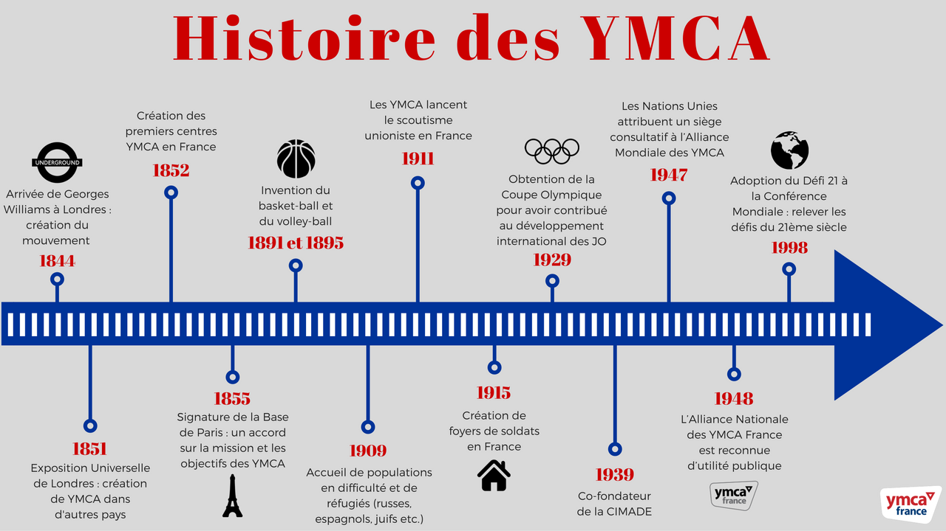

DÈS L’ORIGINE LE BUT PREMIER DES YMCA ÉTAIT D’ACCOMPAGNER LES JEUNES

1844
George WILLIAMS arrive à 23 ans à Londres pour y travailler comme drapier. Témoin des difficultés rencontrées par les jeunes affluant des campagnes pour travailler en ville, il perçoit la nécessité d’une structure d’entraide pour briser leur isolement et fonde les YMCA (Young Men’s Christian Association). Chrétiens engagés socialement, ils se réunissent tout d’abord pour méditer et prier. Ils dépassent aussitôt le domaine spirituel pour s’engager concrètement : assistance mutuelle aux plus démunis, salles de lecture, éducation… Le développement est immédiat.
1845
Des associations YMCA se créent dans d’autres villes industrielles : Leeds, Manchester…
1851
Des contacts internationaux se nouent lors de l’Exposition Universelle de Londres : le mouvement s’étend alors aux Etats-Unis, au Canada et dans le reste du monde.
1852
A partir du même constat, plusieurs associations en France sont créées à l’initiative de jeunes travailleurs protestants : elles rejoignirent alors le mouvement des YMCA, sous la dénomination française des UCJG, Union Chrétienne de Jeunes Gens. C'est la naissance des premières YMCA en France (l’Union de Paris, Nîmes et Strasbourg). Chaque association révèle une histoire particulière et un engagement personnel. Le mouvement est mondialement reconnu.
1855
Fondation de l’Alliance Universelle à Paris lors de la première conférence universelle – Exposition universelle - 99 Unions présentes sur 338 dans le monde. 9 pays présents (France, Angleterre, Suisse, Etats-Unis, Hollande, Allemagne, Belgique, Ecosse) – « la Base de Paris ». Henri Dunant, futur fondateur de la Croix Rouge, convainc la YMCA Paris d’organiser la première Conférence Mondiale des YMCA qui conduit à la signature de la Base de Paris : accord sur la mission et les objectifs des YMCA. Un Comité International est créé ; il deviendra l’Alliance Mondiale des YMCA, dont le siège est à Genève.
1867
Fédération des UCJG-YMCA de France.
1893
Inauguration solennelle le 7 mai de l’Union de Paris, aujourd’hui classée monument historique qui abrite la plus ancienne salle de basket est dans le bâtiment.
1915
Création des foyers de soldats, accueil des populations en difficulté et des réfugiés, notamment des premiers réfugiés politiques russes, espagnols ou juifs fuyant les persécutions.
1919
Les YMCA ont participé à la création des Jeux interalliés qui se tiennent du 22 juin au 6 juillet 1919 au stade Pershing, dans le bois de Vincennes. 18 nations participent, seules la Pologne et la Russie refusent l'invitation pour des raisons politiques. Les YMCA importent en Europe la culture sportive américaine et ses valeurs.
1947
Les Nations Unies attribuent un siège consultatif à l’Alliance Mondiale des YMCA.

1998
Alors que la Base de Paris reste le fondement du mouvement, Defi 21 est adopté lors de la Conférence mondiale. Son but : relever les défis du 21ème siècle en prenant en compte les enjeux du monde contemporain.
2005
L'Alliance Mondiale fête ses 150 ans d'histoire.

PIONNIÈRES D’INITIATIVES EN MATIÈRE D’ÉDUCATION ET D’ENTRAIDE

Les YMCA ont lancé :
- les premières rencontres internationales œcuméniques (Paris, 1855)
- le scoutisme unioniste (1911) et le camping
- le basket-ball (1891 aux Etats-Unis et 1893 en France)
- le volley-ball (1895 aux Etats-Unis et 1917-1918 en France)
Elles sont membres fondateurs :
- de la Cimade
- du Département Jeunesse de la Fédération Protestante de France
- de France Volontaires (anciennement dénommé les volontaires du progrès)
- du CNAJEP.
Quatre responsables YMCA reçoivent le Prix Nobel de la Paix : Henri DUNANT (1901), John Raleigh MOTT (1946), Albert LUTHULI (1960), Martti Oiva Kalevi AHTISAARI (2008).

